西北师范大学计算机科学与工程学院学生实验报告

学 号 | （宋体，小四号，居中） |  |  |  | 姓 名 |  | （宋体，小四号，居中）
专 业 | （宋体，小四号，居中） |  |  | 班 级 |  |  | （宋体，小四号，居中）
课程名称 | （宋体，小四号，居中） |  |  | 课程类型 |  | （宋体，小四号，居中）
实验名称 | （宋体，小四号，居中）
实验目的：
（宋体，小四号，两端对齐，段落起首空两字距离，行间距：固定值20磅）

实验内容：
（正文：宋体，小四号，两端对齐，段落起首空两字距离，行间距：固定值20磅。该部分内容若较多，可跨页！）

说明：
标题：根据需要，可增加标题和子标题，字体可用黑体或宋体加粗。
图和表格式要求：居中，需要有标号和标题，图的标题在图下，表的标题在表上。一般情况下，表格格式用三线表。
注意：如果有图，图所在行的行间距用单倍行距。

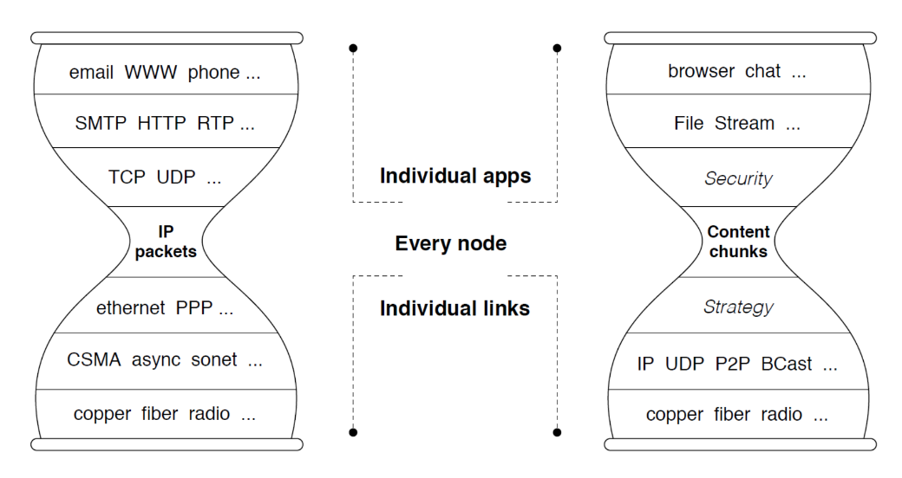
图1 TCP/IP协议体系结构对比

图要居中，图的标题也要居中，宋体，小四号。

表1 定义和描述
标识 | 描述
 | 拓扑图

表和表标题居中。标题在表的上部，宋体，小四号。表一般用三线表。

实验总结：
（宋体，小四号，两端对齐，段落起首空两字距离，行间距：固定值20磅）

实验评语：
（该部分由老师填写，宋体，小四号，两端对齐，段落起首空两字距离，行间距：固定值20磅）

实验成绩 |  |  | 教师签名

